胜地汽车有限公司
WCS仓储管理系统

《WCS系统操作说明书》
 | 安装、使用前请阅读使用说明书  妥善保存，以备将来参考

2026年04月

目录
1概述 1
1.1设计原则 1
1.2关键词解释 2
1.3总体设计规划 2
1.4系统架构设计 2
2系统说明 5
2.1登录 5
2.2界面功能区 5
3模块信息 6
3.1设备管理 6
3.2任务管理 6
3.2.1任务查询 6
3.4.2任务历史 8
3.5用户管理 9
3.5.1用户管理 9
3.5.2权限管理 9
3.5.4角色管理 10
3.6日志管理 10
3.6.1日志文本 10

1概述

1.1设计原则
根据所收集到的客户需求以及技术要求，结合我司多年来实施仓储物流管理系统的经验，在进行系统设计时遵循以下原则：
    - 统一设计原则：统筹规划和统一设计系统结构。
    - 先进性原则：系统构成采用成熟并符合国际发展趋势的技术、软件产品和设备。
    - 高可靠安全性原则：系统设计和数据架构设计中充分考虑系统的安全和可靠。
    - 标准化原则：建立共同遵统一标准的数据系统，支持业务开展、横向的信息扩展和宏观管理的要求。
    - 成熟性原则：系统要采用国际主流、成熟的体系架构来构建。
    - 适用性原则：保护已有资源，急用先行，在满足应用需求的前提下，尽量降低建设成本。
    - 可拓展性原则：系统设计要考虑到业务未来发展的需要，尽可能设计得简明，降低各功能模块耦合度，并充分考虑兼容性。
    - 易用性原则：系统应具备简洁直观的用户界面、操作方便、录入效率高，有良好用户体验，
    - 模块化原则：系统设计充分考虑到系统间的关联，采用模块化设计策略，降低功能间的耦合度。
    - 经济性原则：在满足用户要求及以上原则前提下，采用最经济的投资及运行解决方案。
    - 易维护性原则：设备和系统设计充分考虑系统运营后的维护的便利性，使维护成本最低。
    - 灵活性原则。所设计的系统能符合业务的需求，在管理上具有增、删、改等功能，计算机系统维护灵活方便，并提供进行二次开发的平台。

1.2关键词解释
WCS | Warehouse Control System 仓储控制系统

1.3总体设计规划
本系统定位为智能精益物流管理集成系统，通过“自动化+信息化”打通物料从入库到出库投料的全流程，各系统间通过指定协议无缝对接，可对接企业上位系统以及预留其他设备对接接口。高度支持根据客户实际需求进行定制开发，尽量满足客户业务需求。
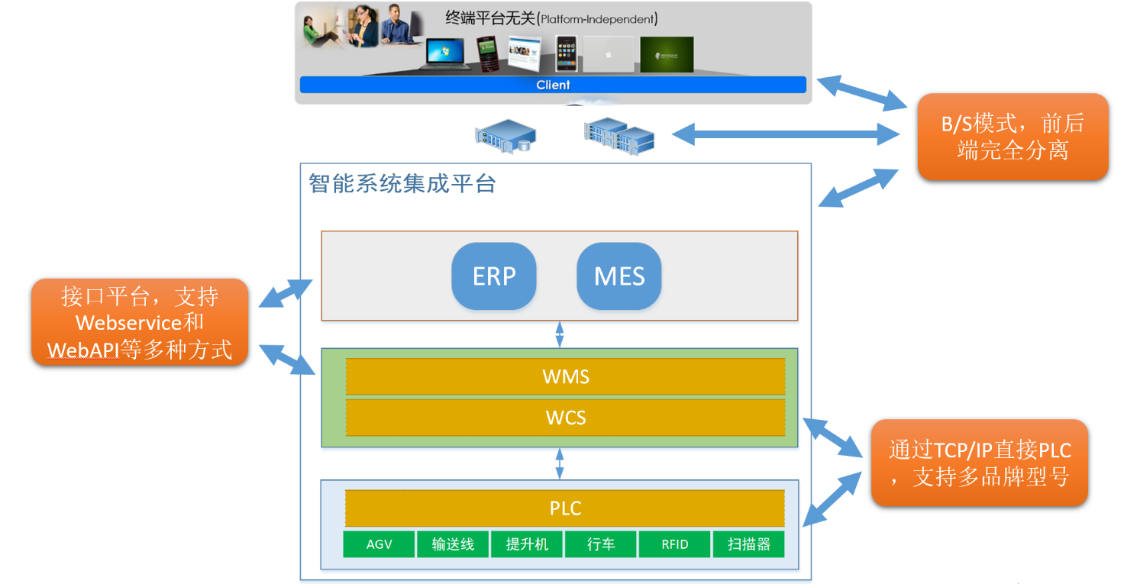

1.4系统架构设计
系统架构主要包括应用架构和技术架构。系统采用基于组件的标准SOA应用架构，以及按照SOA方法构建的基于微软标准的技术架构。
    - 应用架构采用了基于服务的体系架构的策略与方法，系统将所有的服务构造成API，并按照系统需求发布API服务供系统调用。
    - 系统的技术架构同样也是基于SOA方法和策略进行构建的，它支持客户端和服务器端同步和异步的两种不同的通信方式，web层和服务层进行相对分离，支持分布式和集中式部署两种方案，并且不局限于某一种应用服务器和数据库服务器产品。
WCS系统基于.net core规范实现，整个系统采用三层架构，综合运用了Browser、WPF、WCF、工作流引擎等技术。如下图所示为系统的技术框架。
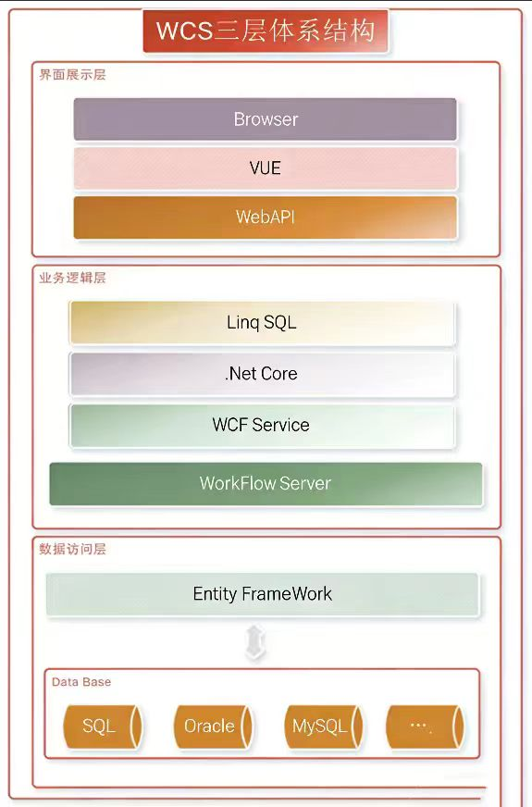
- 数据访问层：支持多种类型数据库，如：Oracle、SQLServer、MySQL等主流数据库，用来存储系统的数据；用Entity Framework框架来进行对数据库的读写访问。考虑到WMS系统后期业务数据量大和日志数据量大的情况，系统会考虑采用分存储、分区进行存储，确保数据库的优良性能。
- 业务逻辑层：主要是多业务逻辑进行封装，系统业务逻辑会采用.Net core服务来对系统的业务流程进行分组和封装，当业务流程发送变化时候，系统可以通过：配置工作流流程来达到目的或者修改该分组的组建逻辑达到目的。
- 界面展示层：在面向用户的前端方面，我们提供了更加主流且更加方便的Browser方式和Vue的技术来实现前端应用，界面友好，符合人体工程学。
根据流程特点进行功能设计，采用先进的工作流引擎机制。保证了业务功能的实现。同时达到了灵活配置。松散耦合的目的。充分考虑现有硬件分散、系统相对独立、数据库数据分离的现状。采用分布式部署，统一数据规范、统一接口规范的设计思路，在保证系统功能灵活配置，满足业务需求的前提下，充分利用现有数据及硬件资源。

2系统说明

2.1登录
登录http://10.10.10.187:8093/ ，输入对应账号、密码和验证码，进入首页
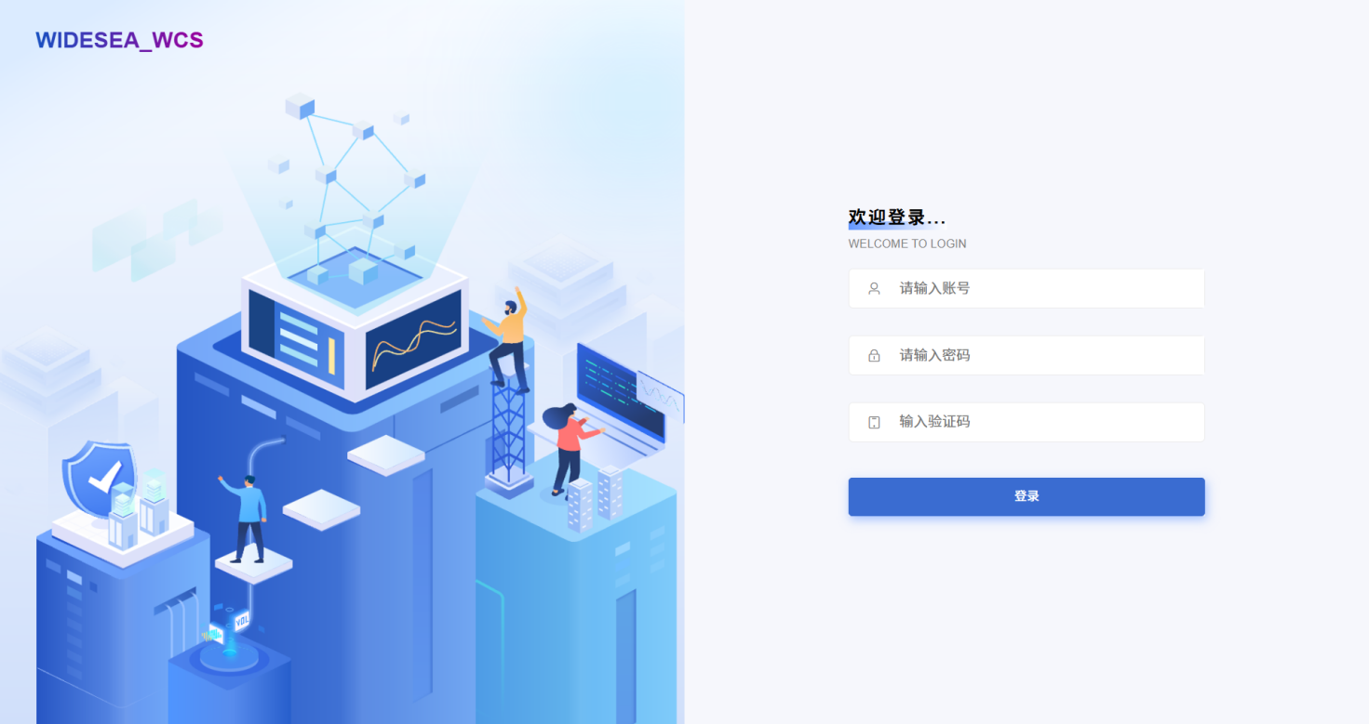

2.2界面功能区
界面主要分为四个区域分别为：菜单、标签、功能和内容，如下图所示
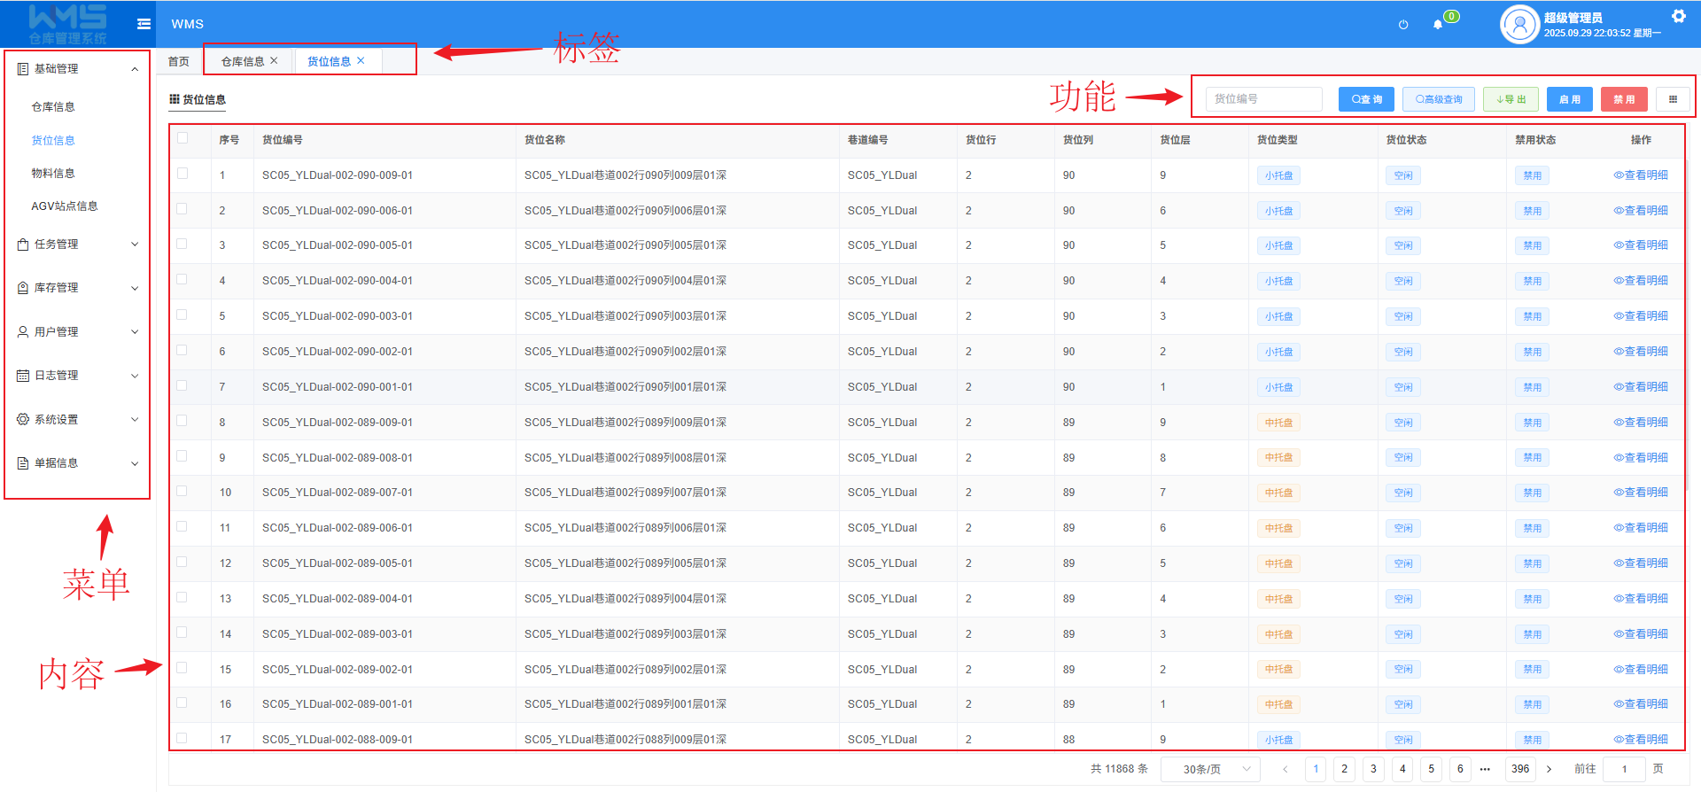
菜单：用于切换不同的功能模块，模块下方有对应的子菜单选项，该WCS系统包含以下5个一级菜单，分别为设备管理、基础管理、任务管理、用户管理、日志管理下面的章节会一一详细介绍

标签：打开的菜单页面可以通过点击标签进行快速切换
功能：功能区域按钮通常具有查询、新建、编辑和删除四个功能，但并不是每个页面都具有这些功能
内容：用于展示当前页面的相关数据，以表格形式转换，右下角有显示当前页面数、数据条数等信息，每页显示的数据条数用户可自行调整

3模块信息

3.1设备管理

3.2任务管理
任务管理菜单包括了WMS系统的所有任务信息，所有的出入库任务查询、任务操作、历史任务查询导出。

3.2.1任务查询
任务查询表格中显示的即为当前WMS正在执行或者是等待执行的所有任务，每一条任务包括WCS任务号,托盘编号,巷道号,任务类型,任务状态,起始地址,目标地址,当前位置,下一地址,异常信息,优先级,WMS任务主键,任务下发时间,备注,创建者,创建时间,修改人,修改日期,备用字段,WMS任务号,设备UID等数据，如下图所示：
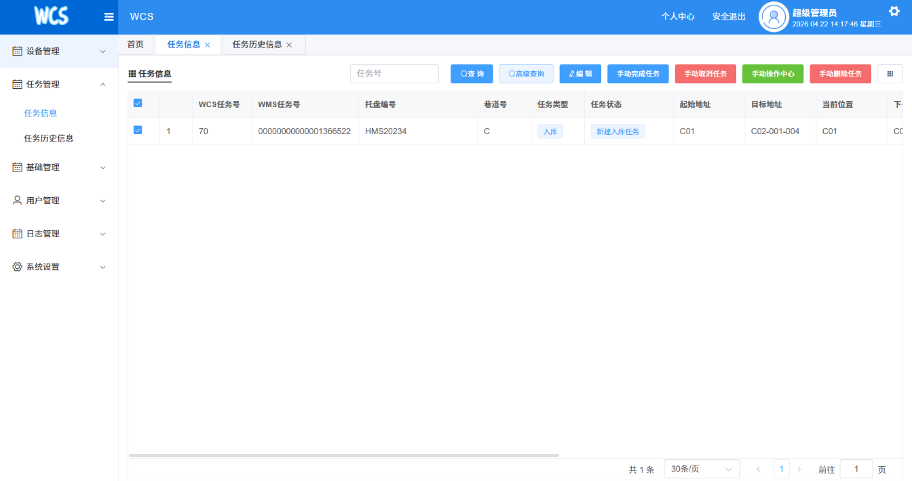
以下为相关列数据说明：
<1>、任务号：任务编号
<2>、所属仓库：模版库，请参考3.1.1章节
<3>、任务类型：
- 入库
- 盘点入库
- 出库
<4>、创建时间：任务创建时间
<5>、任务状态：
- 新建入库任务
- 堆垛机入库执行中
- 入库完成
- 新建出库任务
- 堆垛机出库执行中
- 出库完成
- 新建盘点任务
- 堆垛机盘点执行中
- 盘点完成
<6>、WMS任务号：WMS任务号(唯一)

以下为按钮说明：
高级查询：
<1>、点击“高级查询”按钮
<2>、筛选查询条件
<3>、点击“查询”按钮出现对应的信息
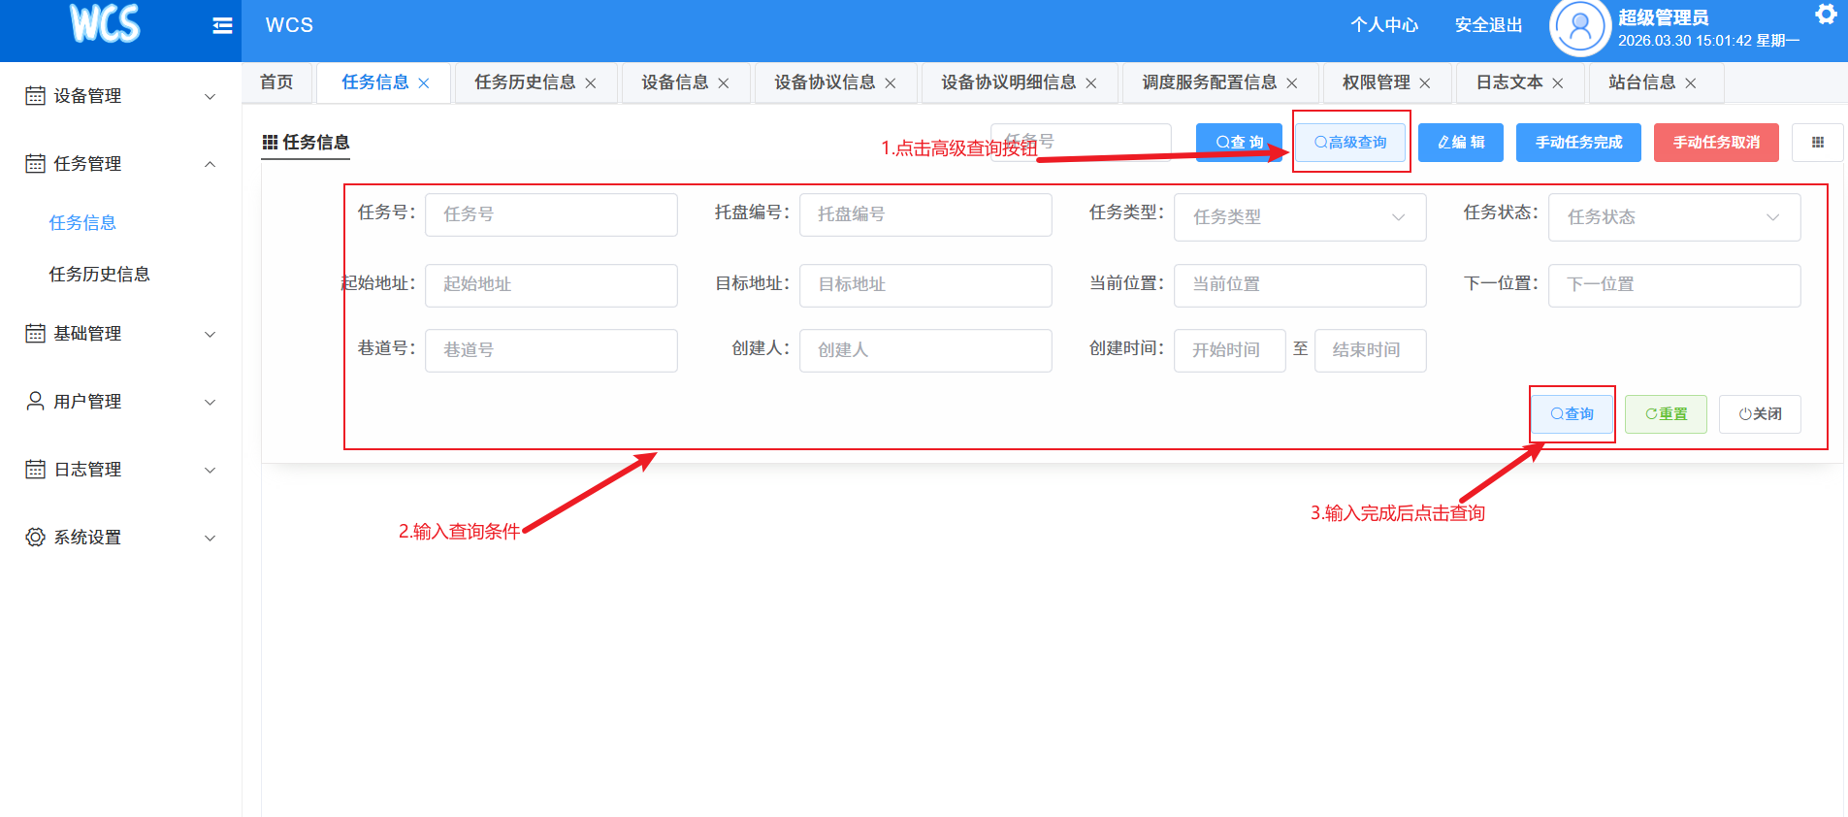

导出：点击“导出”按钮，将任务历史数据以Excel格式下载至本地
手动完成任务(谨慎使用！)：
<1>、选中一条任务数据
<2>、点击“手动完成任务”按钮
<3>、点击“确定”按钮
手动取消任务(谨慎使用！)：
<1>、选中一条任务数据
<2>、点击“手动取消任务”按钮
<3>、点击“确定”按钮
编辑(谨慎使用！)：
<1>、选中一条任务数据
<2>、点击“编辑”按钮
<3>、选择这个任务状态(使用说明：需要重新下发这个任务，是出库任务就选“新建出库任务”，入库任务就选“新建入库任务”)
<4>、点击“确定”按钮
手动删除任务(谨慎使用！)：
<1>、选中一条任务数据
<2>、点击“手动删除任务”按钮
<3>、点击“确定”按钮

手动操作中心(谨慎使用！)：
- 手动AGV申请库口
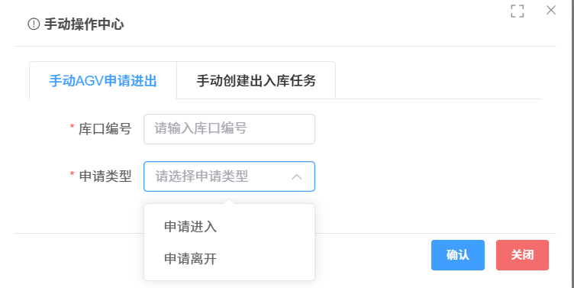
<1>、输入库口编号
<2>、选择申请类型
<3>、点击“确定”按钮
- 手动创建任务
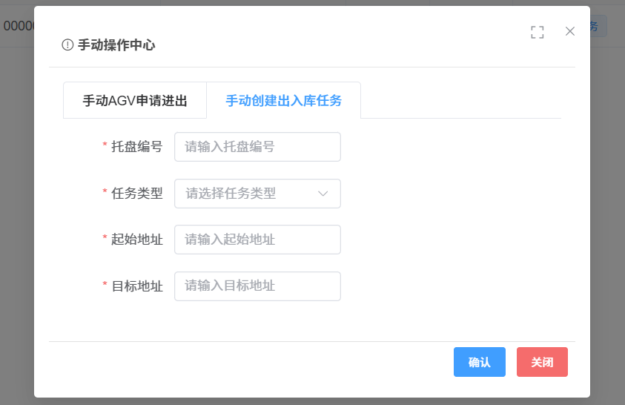
<1>、输入托盘编号
<2>、选择任务类型
<3>、输入起始地址
<4>、输入目标地址
<5>、点击“确定”按钮

3.4.2任务历史
任务历史表格中显示的即为当前WCS已执行、手动删除、手动完成、手动取消的任务历史，如下图所示：
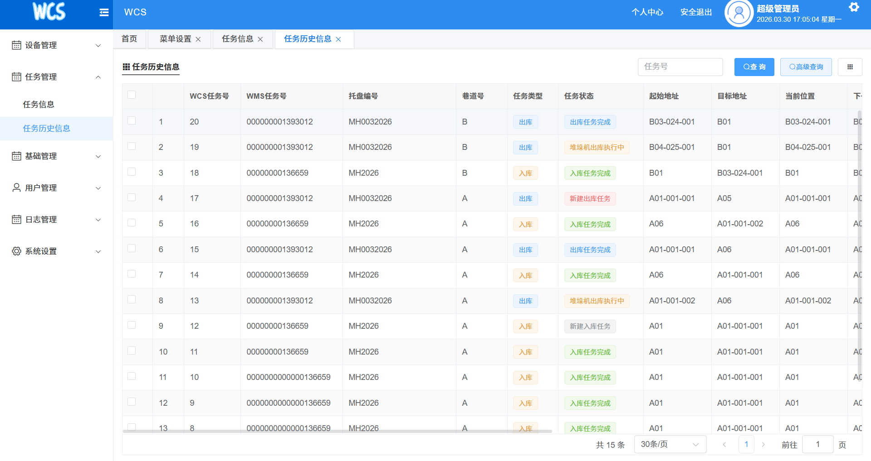

以下为按钮说明：
高级查询：
<1>、点击“高级查询”按钮
<2>、筛选查询条件
<3>、点击“查询”按钮出现对应的信息
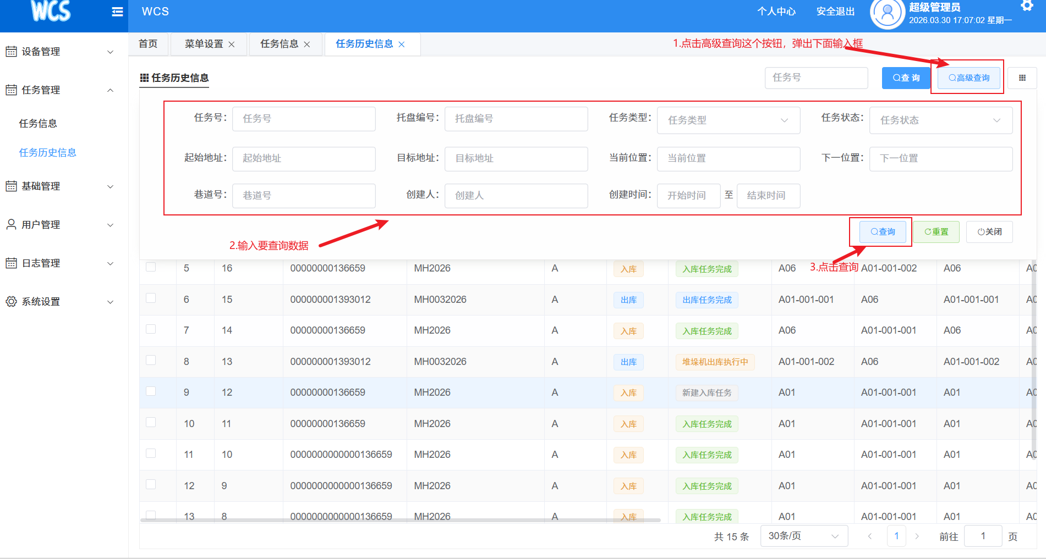

导出：点击“导出”按钮，将任务历史数据以Excel格式下载至本地

3.5用户管理

3.5.1用户管理
用户管理提供了查询、新建、编辑、删除、导出五个功能，对应按钮均在页面右上角，如下图所示

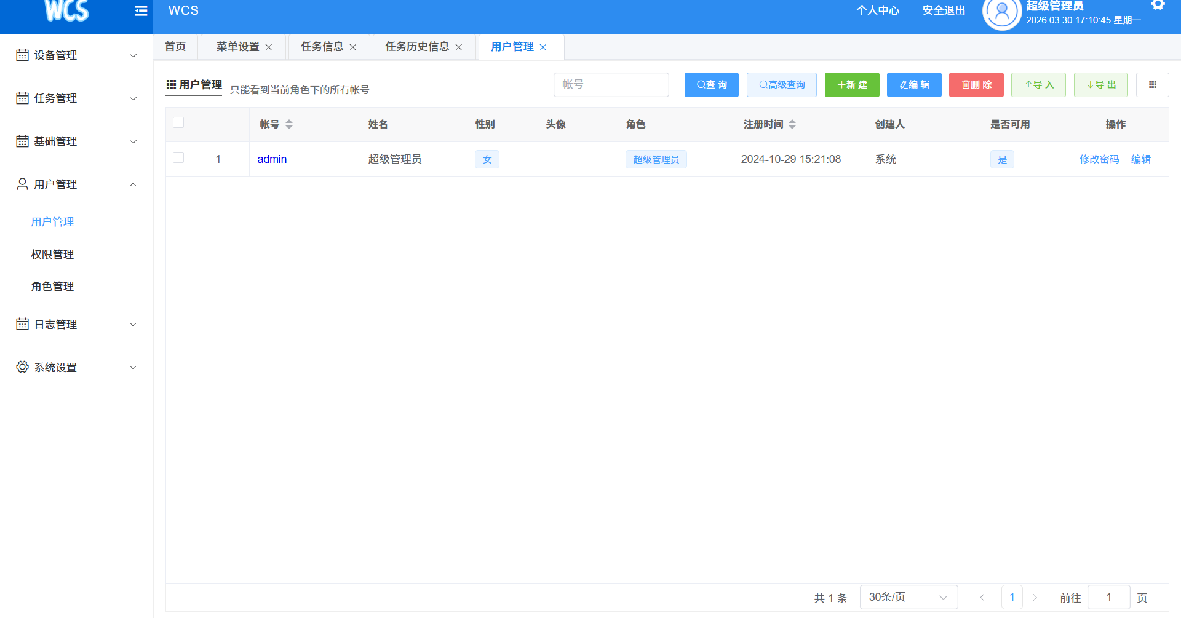

3.5.2权限管理
权限管理提供了可以更改角色所能操作模块权限的功能，如下图所示

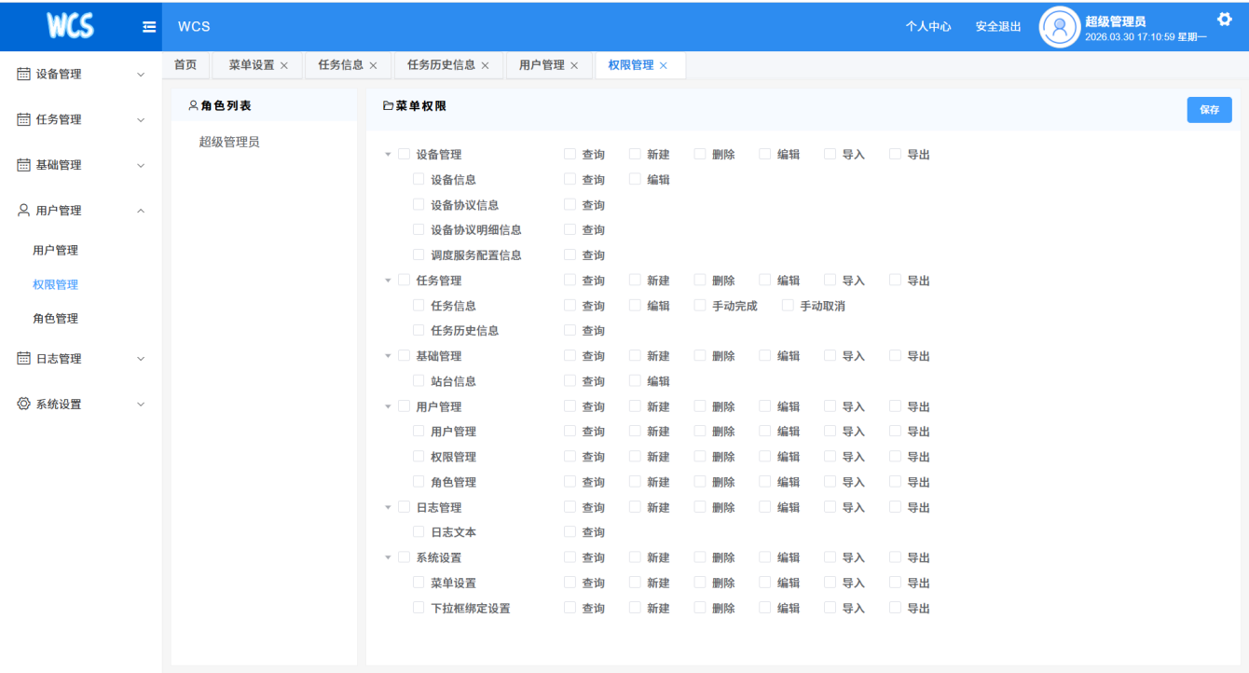

3.5.4角色管理
角色管理提供了查询、新建、编辑、删除、导入、导出六个功能，对应按钮均在页面右上角，如下图所示
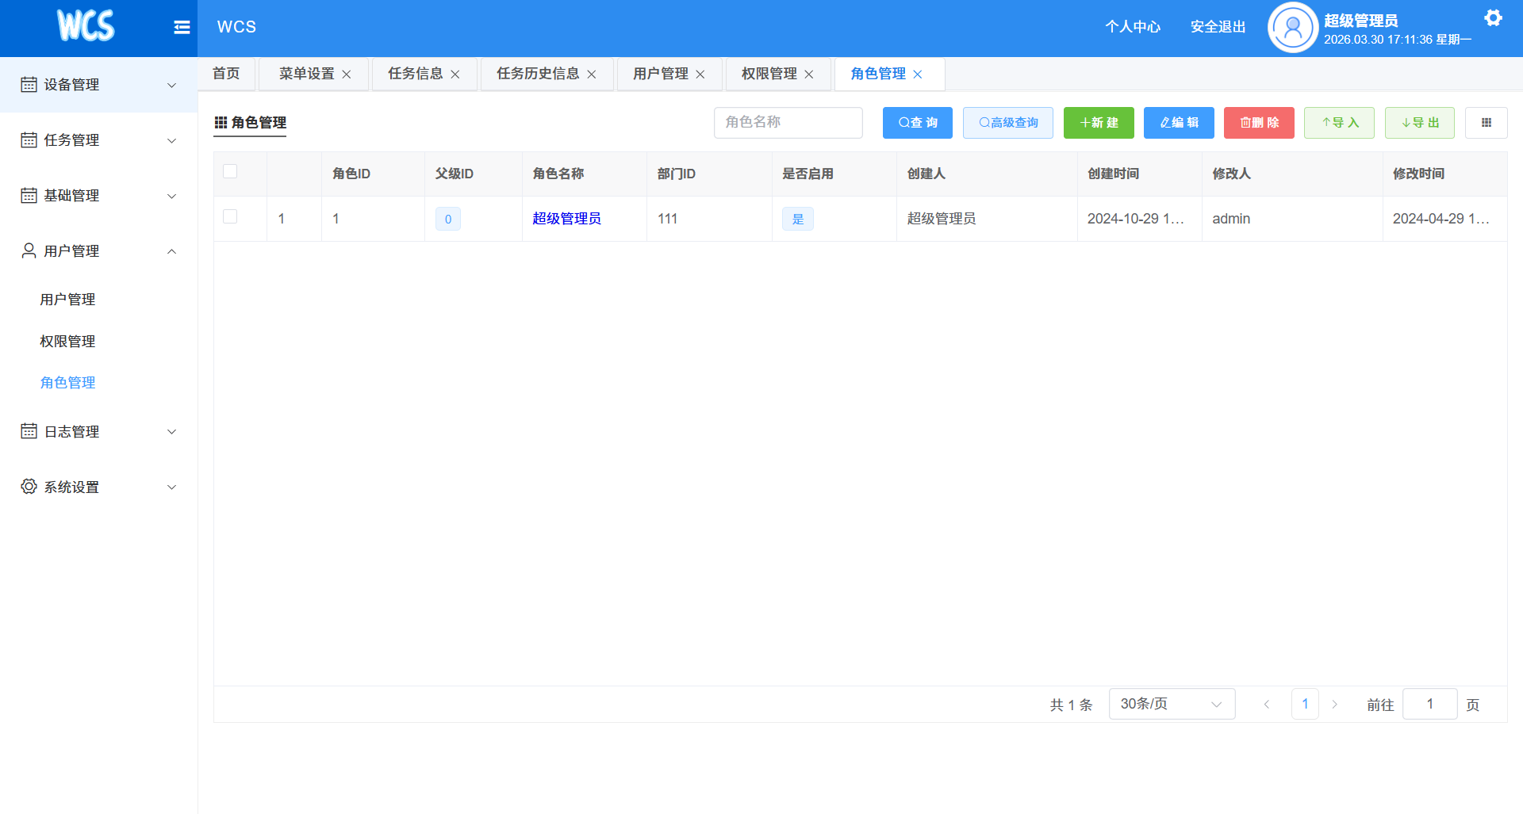

3.6日志管理

3.6.1日志文本
日志文本模块是 WCS 系统的运行审计与故障排查核心模块，用于集中记录系统与 AGV 设备、上游 WMS 系统之间的 API 接口调用全量数据，包括调用时间、接口名称、参数交互等关键信息。模块按业务类型与日期对日志文件进行分类归档，用户可在此查看接口调用流程与系统运行轨迹；同时，这些日志数据也是开发人员定位接口异常、流程卡顿的关键依据。为保障问题追溯的完整性，系统限制普通用户删除或修改日志记录，仅允许超级管理员进行归档管理，避免因日志丢失导致故障无法排查，模块界面如下图所示：
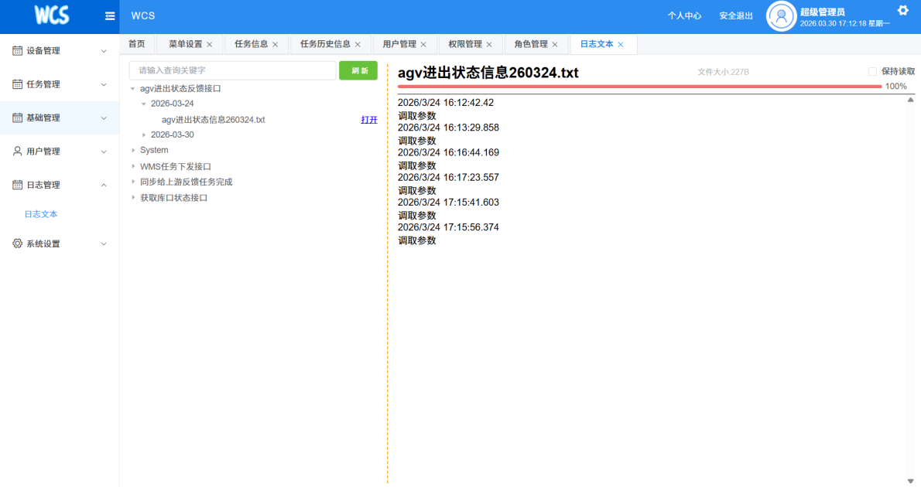
如果Wcs没有下发任务给堆垛机，打开日志管理
堆垛机正常情况，如图所示图2-1.
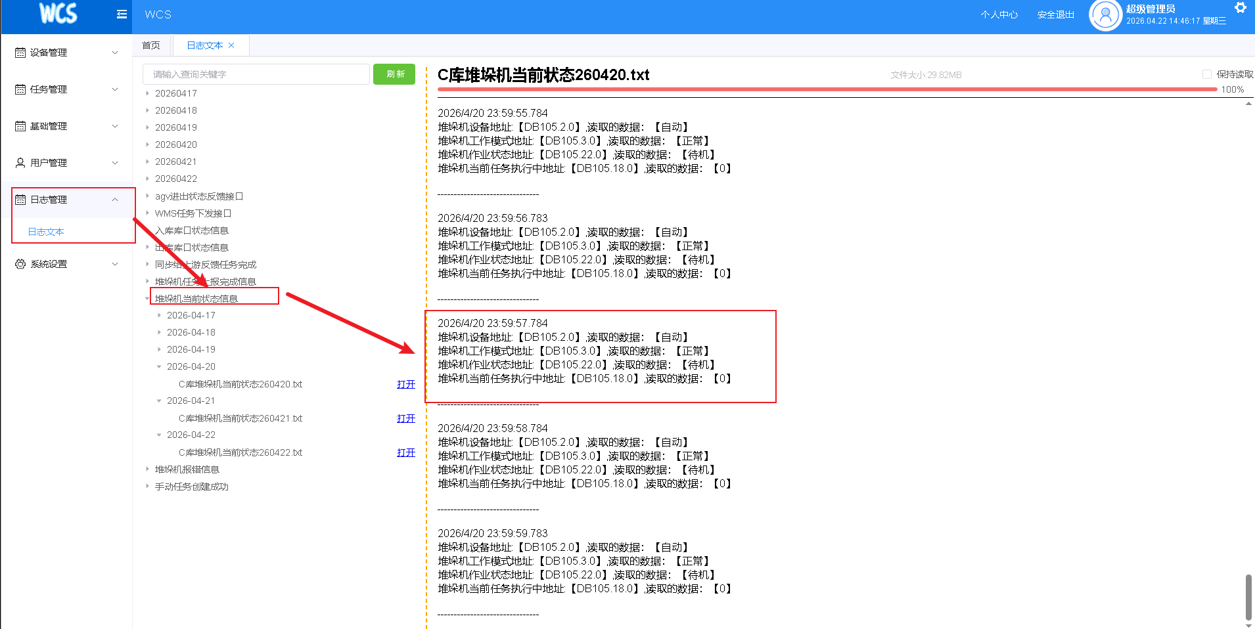
图2-1
第1种情况就是堆垛机故障
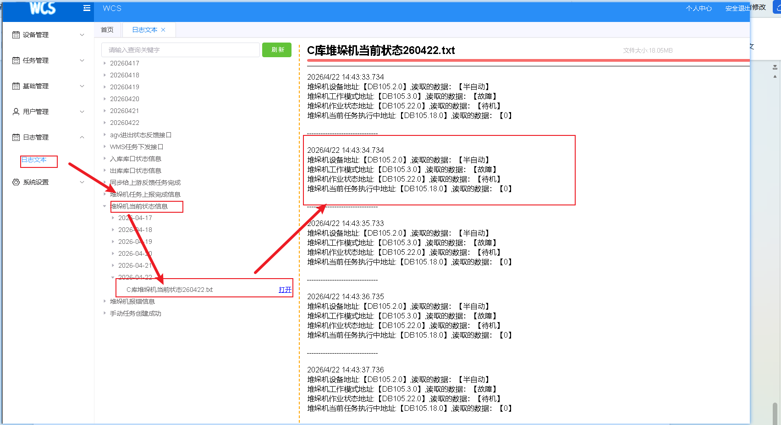

如果堆垛机是正常情况还是WCS还是没有下发出库时候：
看一下日志：
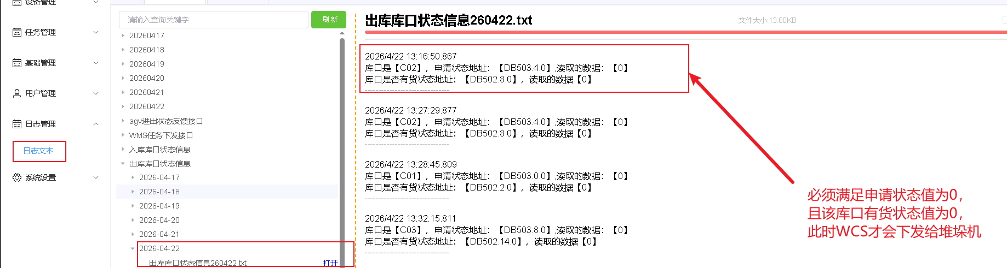
如果是入库时候没有下发：
